## 使用BERT实现主体提取

在CV问题中，目前已经有了很多成熟的模型供大家使用，只需要结合特定的业务场景修改结尾的全连接层或添加softmax层即可满足需求，也就是我们常说的迁移学习。那么在NLP领域是否有这样泛化能力很强的模型呢，答案是肯定的。

2018年底，Google推出了一个打破11项NLP任务的模型BERT（Bidirectional Encoder Representation from Transformers），该模型一经问世就火遍AI领域并受到了广大开发者的青睐，可以说是NLP领域中具有里程碑意义的模型，目前BERT依旧是比赛中或者工业界首选的模型，各大公司也均基于BERT进行了更多的升级与优化。

BERT是一个预训练模型，该模型的训练阶段分为两个部分，预训练与微调，预训练阶段Google已经处理好，如果要使用该模型，只需要针对特定场景进行微调即可。在本章节中，我们会先介绍BERT的原理，再以一个实际的例子来讲解如何微调。

10.1 Transformer

在NLP任务中，常用的特种提取器有RNN及其变体、CNN搭配池化层、Transformer等，RNN类型的提取器有一个最大的优点能捕捉长依赖信息，但是其速度很慢，CNN搭配池化层能有效获取一些重要的特征并忽略没有意义的特征，但是却无法捕捉长依赖信息，Transformer兼具了RNN与CNN的优点，在保留长依赖信息的同时速度也很快，其中的attention机制也使其具有了类似最大池化层捕捉重要特征的能力。BERT的特征提取器实际上就是采用的Transformer的encoder层，Google提供了两个版本的BERT，其中base版本的是由12层的Transformer的encoder堆叠在一起，large版本的是由24层的Transformer的encoder堆叠在一起。

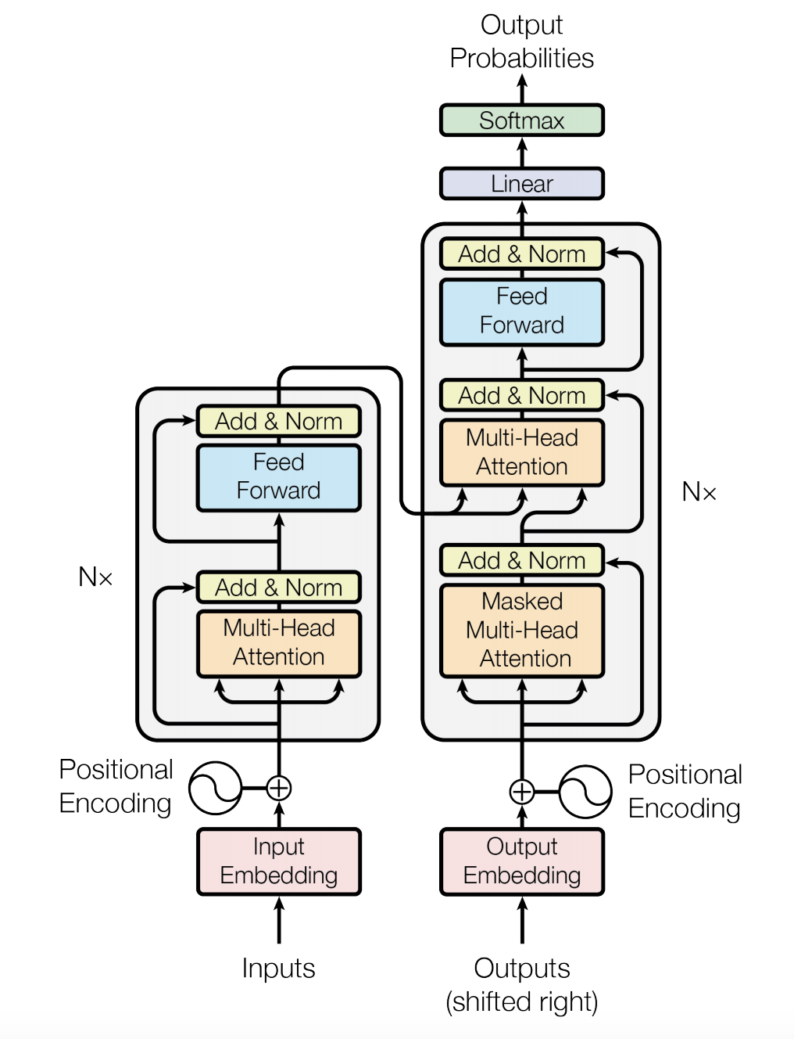

图10.1-1 Transformer结构

Transformer模型是基于encoder-decoder结构的，如图10.1-1所示。其中encoder层由6层图中所示的结构堆叠而成，每一个层又包括了两个子层，第一个子层是multi-head self-attention，第二个子层是一个全连接层，这两个子层均采用了residual connection来进行连接，并且还有一层layer normalization层。decoder和encoder的结构类似，也是由6层图中所示的结构堆叠而成，除了encoder提到的两层结构外，decoder层还有一层额外的masked multi-head attention。

attention是一种加权机制，针对候选值进行加权求和。Attention能表述为一个query与一个key-value集合的映射关系，其中query，keys，values都是向量，输出值是values的加权求和，这个权重是根据query与key来计算出来的。

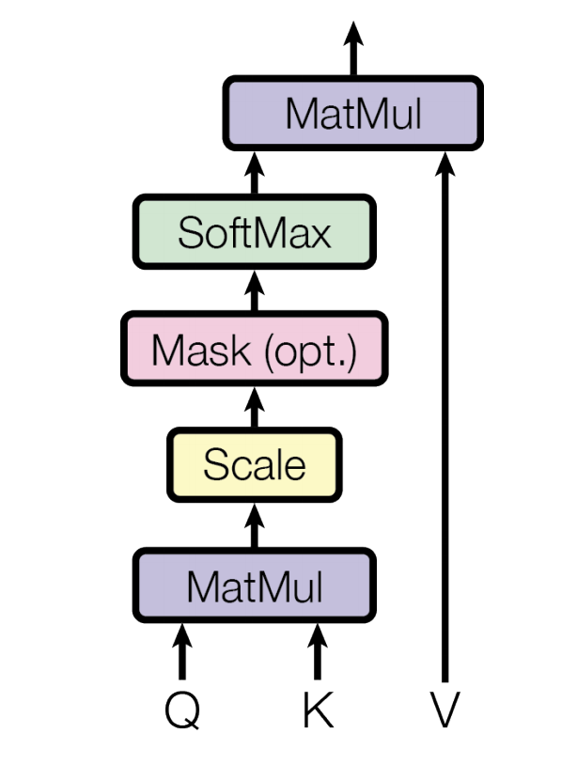

图10.1-2 Scaled Dot-Product Attention

在Transformer中也运用了attention机制，并称为Scaled Dot-Product Attention，如图10.1-2所示。其输入值是由维度为 $d_{k}$ 的queries、keys，维度为 $d_{v}$ 的values构成，首先对query与keys做一个点积的运算再除以 $\sqrt{d_{k}}$，然后使用softmax计算出其权重并运用在values上。通常，计算attention值的时候会采用以集合的形式来降低运算次数，多个queries、keys与values组合在一起构成矩阵Q、K、V，最终计算attention值的时候即可以如下公式来表示。

$$attention\left(Q,K,V\right)=softmax(\frac{QK^{T}}{\sqrt{d_{k}}})V$$

attention的计算方法其实有很多种，最常用的有additive attention与dot-product attention，Transformer中提到的Scaled Dot-Product Attention其实就是dot-product attention的一个变体，添加了一个缩放因子 $\sqrt{d_{k}}$，如果 $d_{k}$ 的值很小，那么这两种attention操作得到的结果差不多，但是当 $d_{k}$ 的值很大的时候，那么点积之后的结果某些值也会很大，softmax之后就很容易出现一个值全盘通吃的情况，而缩放因子就是为了解决这个问题而提出来的。

对于普通的Attention机制只能得到一个维度的加权求和值，transformer采用了一种叫做 Multi-Head Attention的方式，把Q,K,V做多种简单的线性变换再用Scaled Dot-Product Attention计算attention的值，最终的结果则是由多个attention的值拼接在一起并进行一个维度变换如图10.1-3所示。

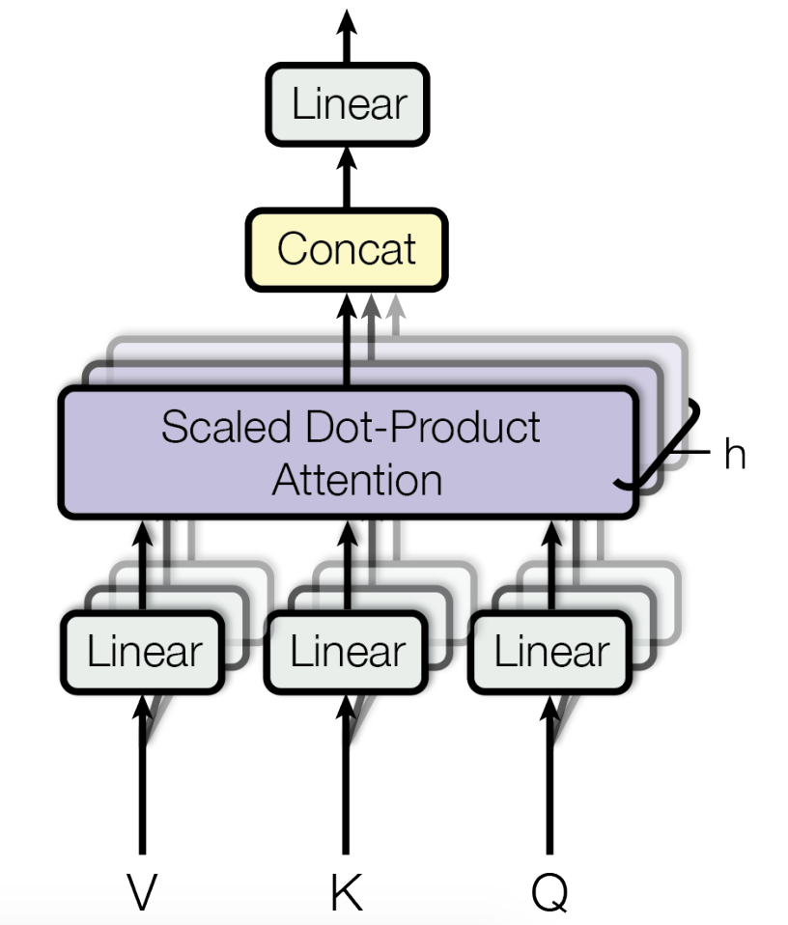

图10.1-3 Multi-Head Attention

Multi-head attention让模型能从多个不同的角度去获取文本的信息，其计算过程也可以用以下公式来表示：

$$MutilHead\left(Q,K,V\right)=Concat({head}_{1}…{head}_{h})W^{O}$$

$${head}_{i}=Attention(QW_{i}^{Q},KW_{i}^{K},VW_{i}^{V})$$

其中 $W_{i}^{Q},W_{i}^{K},W_{i}^{V}$ 对应的是Q,K,V的三个线性变换矩阵， $W^{O}$ 的作用是用来对拼接后的结果进行降维，head的个数选择的是8。

BERT的base版本是由12个transformer的encoder层堆叠在一起，没有用到decoder层，因此transformer的decoder这里就不再赘述，感兴趣的读者可自己阅读transformer的论文。接下来我们就一起来看下BERT的训练阶段是怎么做的。

BERT的预训练阶段采用了两个独有的非监督任务，一个是Masked Language Model，还有一个是Next Sentence Prediction。

Masked Language Model可以理解为完形填空，随机mask掉训练预料中15%的词，用其上下文来做预测，例如：

my dog is hairy → my dog is [MASK]

此处将hairy进行了mask处理，再采用非监督学习的方法预测mask位置的词是什么，但是该方法有一个问题，因为是mask掉15%的词，其数量已经很高了，这样就会导致某些词在微调阶段从未见过，为了解决这个问题，作者做了如下的处理。

* 80%的时间是采用[mask]，my dog is hairy → my dog is [MASK]
* 10%的时间是随机取一个词来代替mask的词，my dog is hairy -> my dog is apple
* 10%的时间保持不变，my dog is hairy -> my dog is hairy

那么为啥要以一定的概率使用随机词呢？这是因为transformer要保持对每个输入token分布式的表征，否则Transformer很可能会记住这个[MASK]就是"hairy"。至于使用随机词带来的负面影响，Google认为所有其他的token(即非"hairy"的token)共享15%*10% = 1.5%的概率，其影响是可以忽略不计的。

BERT另一个预训练阶段的任务是Next Sentence Prediction，选择一些句子对A与B，其中50%的数据B是A的下一条句子，剩余50%的数据B是语料库中随机选择的，学习其中的相关性，添加这样的预训练的目的是目前很多NLP的任务比如QA和NLI都需要理解两个句子之间的关系，从而能让预训练的模型更好的适应这样的任务。

接下来我们会以